МИНИСТЕРСТВО НАУКИ И ВЫСШЕГО ОБРАЗОВАНИЯ РОССИЙСКОЙ ФЕДЕРАЦИИ

ФЕДЕРАЛЬНОЕ ГОСУДАРСТВЕННОЕ АВТОНОМНОЕ ОБРАЗОВАТЕЛЬНОЕ УЧРЕЖДЕНИЕ ВЫСШЕГО ОБРАЗОВАНИЯ «НОВОСИБИРСКИЙ НАЦИОНАЛЬНЫЙ ИССЛЕДОВАТЕЛЬСКИЙ ГОСУДАРСТВЕННЫЙ УНИВЕРСИТЕТ».

Физический факультет

Кафедра общей физики

Егоров Дмитрий Александрович

КУРСОВАЯ РАБОТА

**Кондактанс микросужений в двумерной проводящей пленке**

Электромагнитный практикум, 2 курс, группа №20308

**Научный руководитель**: к.ф.-м.н. Д.А. Похабов

Оценка научного руководителя

« » декабря 2021 г.

**Преподаватель практикума**: ассистент С. Е. Краснопевцев

Оценка преподавателя практикума

« » декабря 2021 г.

**Куратор практикума:**: к.т.н. В. Т. Астрелин

Итоговая оценка

« » декабря 2021 г

Новосибирск 2021

**Аннотация**

Целью работы являлось измерение кондактанса узких микросужений, изготовленных на основе полупроводниковых гетероструктур GaAs/AlGaAs. Измерения производились при помощи метода синхронного детектирования. Главная особенность состоит в том, что кондактанс ведет себя не классически, то есть не линейно уменьшается с уменьшением ширины сужения, а демонстрирует плато при определенных значениях (квантуется). Это связано с эффектом размерного квантования, возникающим из-за того, что ширина проводящего канала становится сравнимой с длиной волны электрона. При этом электроны ведут себя подобно электромагнитным волнам, распространяющимся в волноводе.

Были получены зависимости кондактанса от затворных напряжений для различных значений прикладываемого постоянного напряжения между истоком и стоком. Проведен анализ полученных данных, построены графики и двумерная карта, демонстрирующие плато квантования кондактанса.

Работа позволила познакомиться с методом синхронного детектирования малых сигналов и полупроводниковыми наноструктурами.

Ключевые слова: кондактанс, квантовый точечный контакт, двумерный электронный газ, запирающий потенциал, синхронное детектирование.

**Оглавление**

1.Введение4

2.Методика измерений4

2.1 Техника низкотемпературного эксперимента5

2.2 Метод синхронного детектирования 5

3. Экспериментальная установка6

4.Обработка экспериментальных данных7

5.Вывод9

6.Список литературы9

1. **Введение**

Двумерным электронным газом (ДЭГ) называется система электронов, движение которых возможно лишь вдоль плоскости, то есть ограничено в одном из направлений потенциальной ямой. Такая структура может быть изготовлена, например, на основе полупроводниковых гетероструктур GaAs/AlGaAs. В ней ограничивающий потенциал возникает посредством электрического поля заряженных примесей и энергетического барьера на гетерогранице полупроводников.

Квантовый точечный контакт (КТК) – узкое сужение в ДЭГ. Ширина такого сужения должна быть сравнима с длиной волны электрона, а длина – малой по сравнению с длиной свободного пробега. В изучаемых образцах ширина составляла 500 нм, а длина около 1 мкм.

Кондактансом называется величина, обратная к сопротивлению. Согласно квантовой механике, кондактанс микросужения пропорционален количеству заполненных электронных подзон размерного квантования N:

$$G=\frac{2e^{2}}{h}N,$$

где $e$- заряд электрона, $h$- постоянная Планка. Таким образом, при увеличении затворного напряжения, управляющего шириной микросужения (а значит заполнении всё новых электронных подзон), кондактанс будет увеличиваться по некоторой ступенчатой кривой. Это явление получило название квантования кондактанса и широко известно в научной литературе [1].

Основные сложности наблюдения этого эффекта связаны с необходимостью охлаждать образец до низких температур, прикладывать небольшие напряжения (микровольты) и измерять небольшой по величине ток (наноамперы).

1. **Методика измерений**

В работе кондактанс $G$ измерялся как отношение амплитуды переменного тока $I$, протекающего через микросужение к амплитуде подаваемого переменного напряжения $V$. О отклик в виде переменного тока регистрировался с помощью синхронного детектора Zurich Instruments MFLI.

**2.1. Техника низкотемпературного эксперимента**

Явление квантования кондактанса может наблюдаться лишь при низких температурах (порядка $1 °К$). При высоких температурах, энергия $kT$ становится больше энергий переходов между электронными подзонами размерного квантования. Вклады соседних подзон в кондактанс начинают смешиваться при увеличении температуры, что препятствует из разрешению.

Измерения, полученные в ходе эксперимента, были проведены при температуре жидкого гелия $4,2 °К$.

**2.2 Метод синхронного детектирования**

Так как получаемый сигнал был мал, а также зашумлен, отклик в виде тока $I$ измерялся с помощью метода синхронного детектирования.

Пусть на образец подаётся некоторое напряжение $V_{SD}=V_{0}cos\left(ω_{0}t\right)$ (опорный сигнал). Тогда необходимо выделить из полученного сигнала компоненту на той же частоте. Полученный сигнал (помимо шумов): $I=Acos(ωt+φ)$.

Синхронный детектор умножает их:

$${Acos\left(ωt\right)*V}_{0}cos\left(ω_{0}t\right)=AV_{0}cos\left(ωt+φ\right)cos\left(ω_{0}t\right)=$$

$$=AV_{0}\left(\cos{ωt}*\cos{φ}-\sin{ωt}\sin{φ}\right)\cos{ω_{0}t}=$$

$$=\frac{AV_{0}\cos{φ}}{2}\left[\cos\left(ω-ω_{0}\right)t+\cos\left(ω+ω_{0}\right)t\right]-$$

$$-\frac{AV_{0}\sin{φ}}{2}\left[\sin\left(ω-ω_{0}\right)t+\sin\left(ω+ω_{0}\right)t\right]$$

После усреднения по времени выражение не будет нулем лишь в случае $ω=ω_{0}$ и будет равно $\frac{AV_{0}\cos{φ}}{2}$.

При умножении получаемого сигнала на $V_{0}sin\left(ω_{0}t\right):$

$${Acos\left(ωt\right)*V}_{0}sin\left(ω_{0}t\right)=AV_{0}cos\left(ωt+φ\right)sin\left(ω_{0}t\right)=$$

$$=AV_{0}\left(\cos{ωt}*\cos{φ}-\sin{ωt}\sin{φ}\right)\sin{ω_{0}t}=$$

$$=\frac{AV_{0}\cos{φ}}{2}\left[\sin\left(ω_{0}-ω\right)t+\sin\left(ω_{0}+ω\right)t\right]-$$

$$-\frac{AV_{0}\sin{φ}}{2}\left[\cos\left(ω-ω_{0}\right)t-\cos\left(ω+ω_{0}\right)t\right],$$

после усреднения по времени в случае $ω=ω_{0}$ оно будет равняться $\frac{-AV_{0}\sin{φ}}{2}$.

Синхронный детектор умножает реальные сигналы и с помощью описанной методики вычисляет амплитуду и фазу полезного сигнала (см. рис. 1).

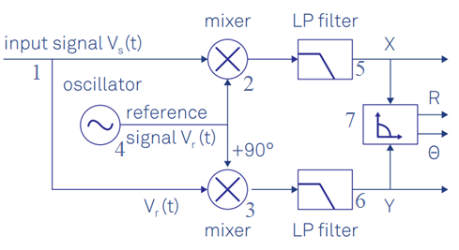

Рис. 1. Схематичное изображение работы синхронного детектора [2]:

1­ – принимаемый сигнал; 2,3 – преобразователи, в которых

происходит умножение сигналов; 4 – источник опорного сигнала;

5, 6 – фильтры низких частот; 7 – перевод сигнала в полярные координаты

1. **Экспериментальная установка**

Образец состоит из КТК и напыленных контактов. Микросужение ограничивается вытравленными траншеями, отделяющими само сужение от затворов, к которым с помощью контактов (3,4,9,8) можно подавать запирающее напряжение (см. рис. 2). Это напряжение меняет ширину микросужения. С другой стороны на КТК подается напряжение для возникновения тока электронов через микросужение (контакты 1 и 6).

К контактам припаяны провода, протянутые к измерительным приборам через трубку. Эта трубка вместе с образцом фиксируется внутри сосуда Дьюара с жидким гелием.

По этим проводам на образец подается запирающее напряжение, напряжение исток-сток. А также с образца снимается полученный сигнал.

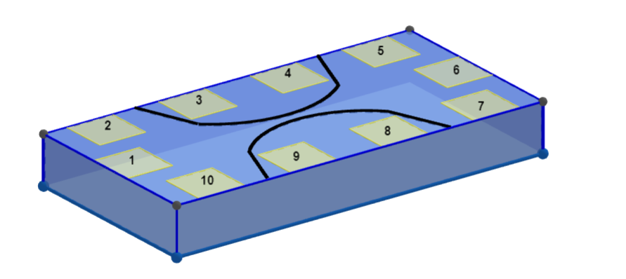

Рис. 2. Схематичное изображение образца

с узким сужением и нанесенными контактами.

1. **Обработка экспериментальных данных**

В ходе эксперимента было проведено 60 серий измерений для различного напряжения исток-сток. Оно менялось в диапазоне от -3 мВ до 3 мВ.

В каждой серии амплитуда затворного напряжения менялось от -2,3 В (микросужение закрыто) до -6 В (сопротивление порядка 2 кОм).

Синхронный детектор сохранял данные на ЭВМ, подключенную к нему. Для построения серий кривых использовалась программа OriginLab, а для построения двумерной карты – Surfer.

На построенных кривых видны 1-е и 2-е плато квантования кондактанса (см. рис. 3), соответствующие формуле $G=\frac{2e^{2}}{h}N$. По вертикальной оси отложен кондактанс в единицах $\frac{2e^{2}}{h}$. При построении данной серии, кривые были смещены относительно друг друга вдоль горизонтальной оси для большей наглядности.

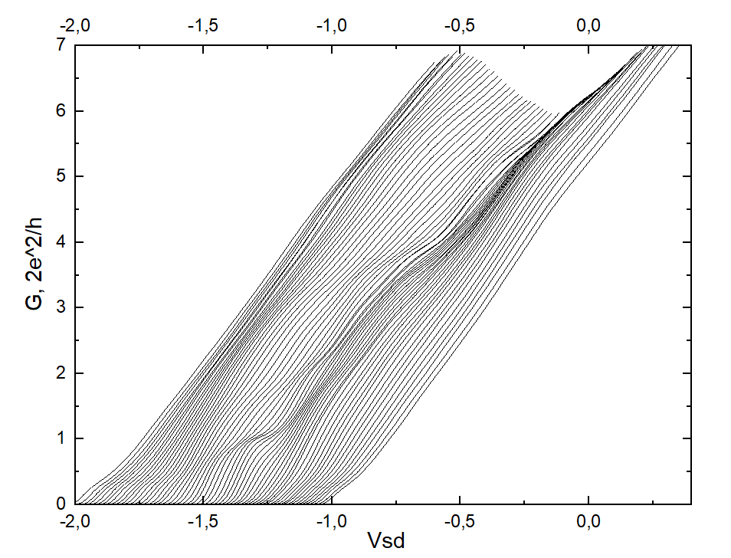

Рис. 3. Серия кривых изменения кондактанса. Напряжение исток-сток изменялось в диапазоне от -30 мВ до 30мВ с шагов в 1 мВ.

Также можно наблюдать небольшие плато для нецелых $N$, например $1,5$. Появление подобных плато связано с тем, что при наличии ненулевого напряжения между истоком и стоком, соединенных микросужением, в области истока может быть заполнено $N$ подзон, а в области стока $N+1$ подзона. В этом случае, измеряемый кондактанс принимает промежуточное значение между $\frac{2e^{2}}{h}N$ и $\frac{2e^{2}}{h}(N+1)$. Вследствие этого, кондактанс $G$ может принимать полуцелые значения, в единицах $\frac{2e^{2}}{h}$.

Можно наблюдать также “0,25-аномалию”. Причины ее появления связаны с эффектами квантовой механики и выходят за рамки настоящей работы.

Был построен двумерный график, на котором оттенками серого показана скорость изменения кондактанса. По вертикали отложено напряжение исток-сток, а по горизонтали – затворное напряжение. Плато на нем выглядят как темные пятна.

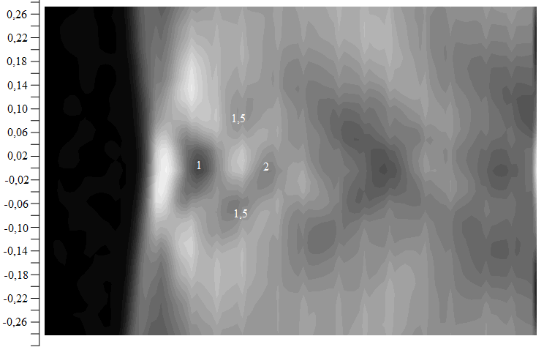

Рис. 4. Двумерная карта, изображающая скорость изменения кондактанса.

Измерив вертикальный размер области плато размерного квантования кондактанса, получим ширину щели между одномерными подзонами.

Для плато $N=1$ получаем ширину около $7 мВ$. Таким образом, для одного электрона $∆E≈7 мэВ$.

1. **Вывод**

Выполнение данной работы позволило познакомиться с электродинамическими измерениями на микроскопических масштабах, методами синхронного детектирования и низкотемпературного эксперимента, а также полупроводниковыми наноструктурами. Удалось пронаблюдать эффект размерного квантования кондактанса микросужений на основе GaAs. Были экспериментально обнаружены как классические ступени кратные $\frac{2e^{2}}{h}$, так и аномальные плато. Также, посредством построения двумерного графика, было качественно определено расстояние между энергетическими подзонами.

**Список литературы**

[1] J. van Wees, H. van Houten, C. W. J. Beenakker, J. G. Williamson, L. P. Kouwenhoven, D. van der Marel, C. T. Foxon. Quantized conductance of pointcontacts in a two-dimensional electron gas. // Physical Review Letters. – 1988.

[2] Zurich Instruments, Principles of lock-in detection and the state of the art, November 2016.

[3] Д. А. Похабов, Квантовый транспорт в микросужениях и подвешенных квантовых точечных контактах на основе гетероструктур GaAs/AlGaAs, кандидатская диссертация, 2018.